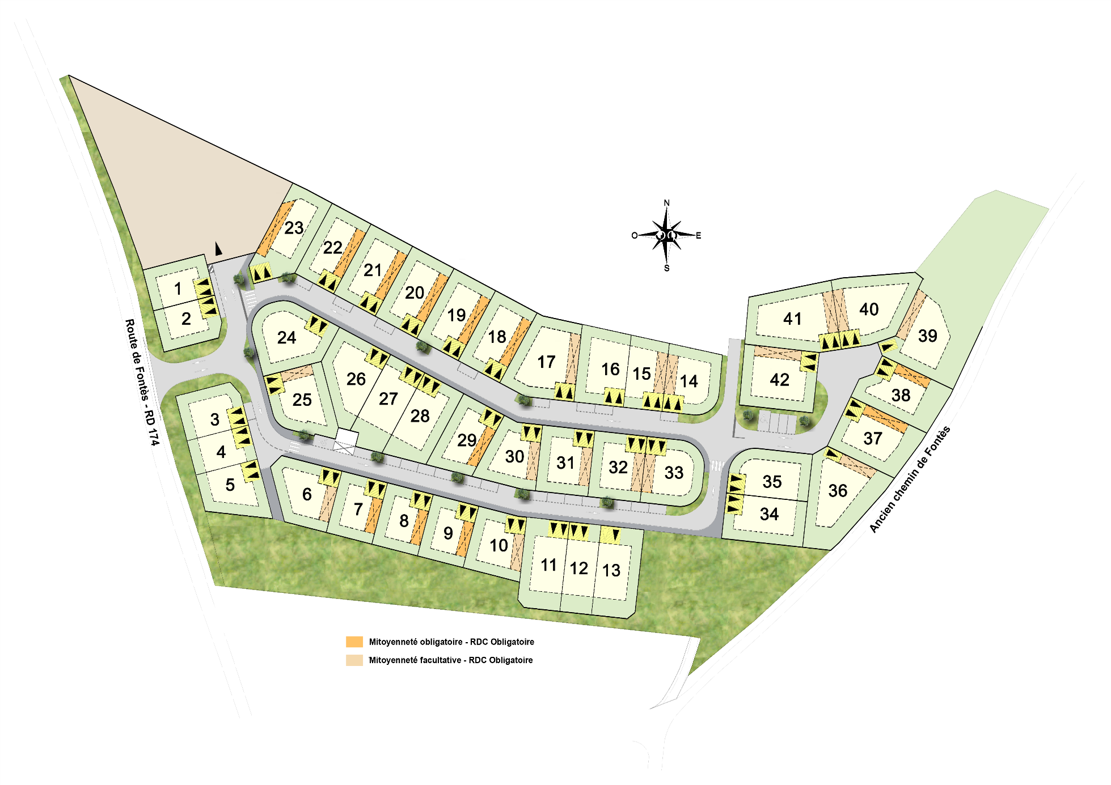
CAUX « Le Clos Marie »

